RICERCA ARTICOLI

Attivato tasto funzione F4 per ricerca articoli con disponibilità maggiore di 0.

In allegato un esempio di ricerca normale e poi filtrato con F4.

F1 e F4 in alternanza mi fanno vedere la ricerca completa o filtrata sulla disponibilità

RICERCA ARTICOLI PRIMO PREZZO (PP)

È stato inserito il campo di filtro PP.

Gli articoli Primo Prezzo sono visualizzati su sfondo rosso

In una ricerca senza filtro gli articoli Primo Prezzo compaiono sempre con sfondo rosso.

Un esempio di ricerca senza filtro PP (vedo l’articolo con reverse rosso)

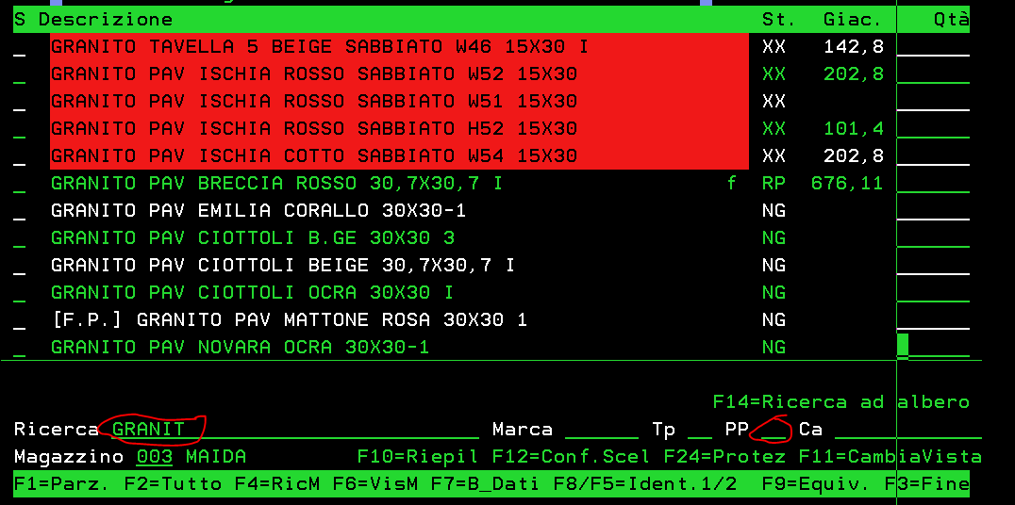

Oppure filtrato con PP (mi da tutti gli articoli PP)

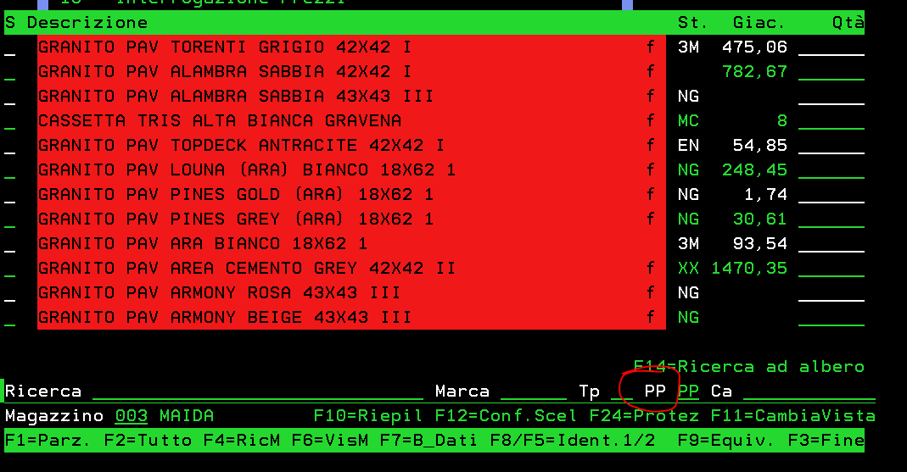

Anche qui vale il tasto funzione F4 per filtrare sulla disponibilità.